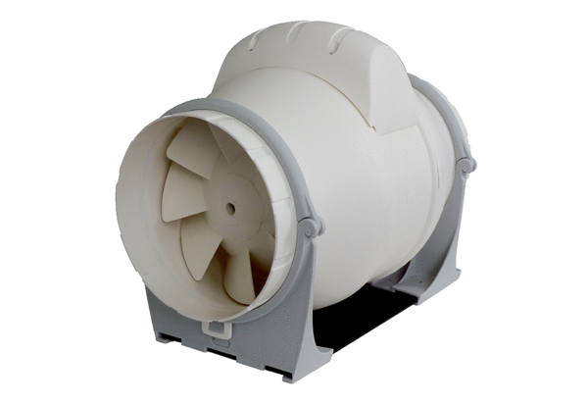Ventilateur diagonal ERK 200Unité de conditionnement : 1 pièceGamme: C
Numéro de référence : 0080.0181Fabricant : MAICO

